الجمهورية الجزائرية الديمقراطية الشعبية
وزارة التربية الوطنية متوسطة : الأمـــــير عبد القادر - تغنيف -
التاريخ:23/05/2018 المستوى: الأولــــــى متوسط
اختبار الفصل الثالث في مادة: العلوم الفيزيائية و التكنولوجيا المدة: ساعة و نصف
- التمرين الأول: (6 نقاط).
لدينا المنابع الضوئية التالية: ( بركان ثائر ، الأرض ، النجم ، المصباح ، المريخ ، شاشة السينما أثناء العرض).
- صنف هذه الأجسام في الجدول التالي بوضع علامة (X) في المكان المناسب :
الجسم | مضيئة | مضاءة | طبيعية | اصطناعية
بركان ثائر
الأرض
النجم
المصباح
المريخ
شاشة السينما أثناء العرض
- ما الفرق بين الوسط الشفاف و الوسط العاتم ؟ وماهو الوسط الذي يسمح بانتشار الضوء ؟
- أذكر أصناف الحزم الضوئية ؟ مستعينا برسم توضيحي بسيط ؟
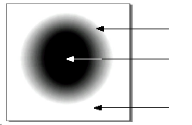
- التمرين الثاني: (6 نقاط).
.............................
.............................
.............................
- صنف البيانات التالية على الشكل1 (أعد الرسم على
ورقة الاجابة) :
الظل ̦ منطقة مضاءة ̦ الظليل .
- متى يتشكل الظليل ؟
- لاحظ الشكل 2 :
الشكل 1
- برأيك ما هي الوضعية التي تسمح لك برؤية كرة التنس بوجود مصباح مشتعل و حاجز عاتم داخل العلبة.
- ماهو شرط رؤية كرة التنس ؟
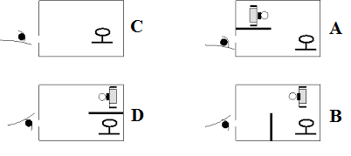

الشكل 2

الصفحــة 1 من 2

- الوضعية الادماجية: (8 نقاط).
اللّيل والنَّهار ظاهرتان طبيعيّتان تحدثان بشكلٍ يوميّ على كوكب الأرض، وعدم حدوث أحدهما يُعتبر أمراً غير طبيعيّ أما الفصول الأربعة هي ظاهرة من ظواهر هذا الكون المُبهر، وفيها تتجلّى قدرة الخالق عزّ وجل.
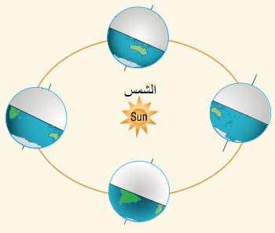
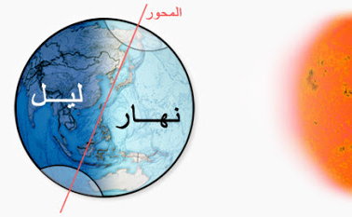

- من خلال السندات و مكتسباتك القبلية أجب عن الأسئلة التالية :
- ماهي المدة التي تتم فيها الأرض دورتها حول نفسها و حول الشمس ؟
- ماهو سبب حدوث الليل و النهار ؟ و كيف تحدث الفصول الأربعة ؟
- ينتج عن وقوع القمر بين الشمس و الأرض على استقامة واحدة ظاهرة فلكية .أذكرها ؟
- سؤال تمنيته و لم يأت ! أكتبه و أجب عنه .

ووصل القطار الى اخر محطة..في طريق قطعناه معا.. بكل مافيه ..
فإلى لقاء .. وكلي رجاء ..
ان الزهور التي قطفناها في حديقة المعرفة ستبقى فواحه تزكي العقول النيرة
ومن داوم الشكر .. دامت عليه النعم .. وتذوق السعادة الحقة .

انتــــــهي (عطلة سعيدة ) -*- الصفحــــة 2 من 2 -*- بالتوفيق : أستاذ المادة

